contos africanos
TUDO MUDA, TUDO PASSA
Questão 1
No princípio da narrativa, diz-se que o mercador, que viajava por toda a Etiópia, parou para ver uma cena. Por que ele parou?
(A) Queria saber se queriam comprar sua mercadoria.
(B) Planejava chicotear um fazendeiro.
(C) Gostava de se disfarçar para se deslocar à sua vontade.
(D) Queria ver a cena que acontecia entre um fazendeiro e um homem que arava o campo.
(E) Para puxar o arado com toda sua força.
Explique a sua escolha.

Questão 2
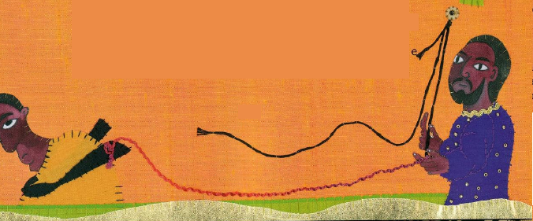
Escreva um trecho da história que se refere à ilustração acima.

Questão 3
Conte sobre o que o mercador encontrou ao retornar pela terceira vez ao mesmo local.
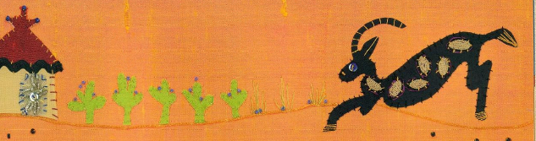
Questão 4
Abaixo, um trecho de uma conversa entre duas pessoas que leram “Tudo muda, tudo passa”.
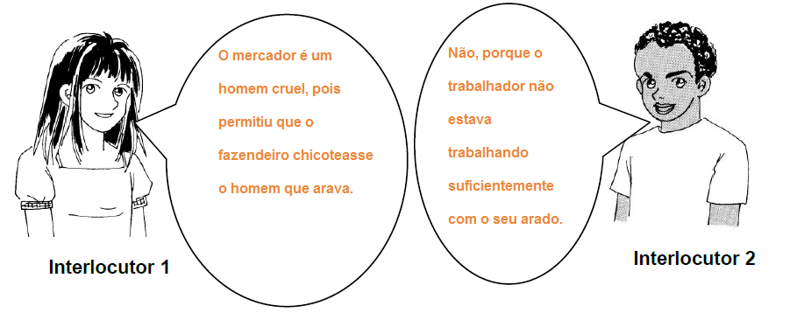
O que cada um dos interlocutores poderia acrescentar para justificar o seu ponto de vista?

Questão 5
Desenhe, nos quadrinhos, duas sequências da história.
Tudo muda, tudo passa | Tudo muda, tudo passa

Desafio
Organize as peças e coloque-as na ordem correta.
